Druckausgleich im Ex-Bereich

Als Spezialist für Verbindungstechnik bietet die schweizerische AGRO AG, Teil der KAISER GROUP, ein umfassendes Portfolio an Kabelverschraubungen und Anschlusskomponenten für verschiedenste Anwendungsbereiche. Für den Druckausgleich in Elektro- und Elektronikgehäusen sowie deren Belüftungen und gegebenenfalls auch Entwässerung hat der Hersteller Druckausgleichselemente mit metrischem Anschlussgewinde und Polyethersulfon-Membran entwickelt. Neben Kunststoffvarianten mit M12x1,5-Anschlussgewinde führt AGRO drei Modellgrößen aus vernickeltem Messing in explosionsgeschützter Ausführung im Programm. Die in Zündschutzart Ex e (erhöhte Sicherheit) gefertigten Einheiten sind für den Einsatz in den Ex-Schutzzonen 1, 2 sowie 21, 22 zugelassen und halten Temperaturen von -60°C bis +100°C stand. Sie werden in den Gewindegrößen M12, M16 und M20 mit 1,5mm-Gewindesteigung angeboten, erreichen die Schutzart IP66 bis IP69 und sind auf Anfrage auch in Edelstahl A2 oder A4 lieferbar.

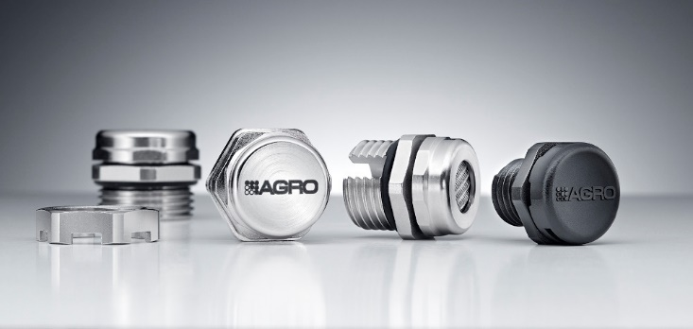
Bild: Druckausgleichselemente in verschiedenen Gewindegrößen auch in Ex-geschützter Ausführung zum Einsatz in Zone 1 und 21
(Foto: Kaiser GmbH & Co. KG)

KAISER Elektroinstallations-Systeme
Unterputz . Hohlwand . Betonbau . Einbaugehäuse . Erdung . Kabelverschraubungen . Werkzeuge . Energieeffizienz . Brandschutz . Schallschutz . Strahlenschutz . Bauen . Steckbare Installation. Connectivity

Bilder: | druckausgleichselement2_2000.jpg | Zeichen: | 980
Dateiname: | 202301012_pm_ex-druckausgleich.docx | Datum: | 24.01.2023
Unternehmensprofile
Die KAISER GmbH & Co. KG mit Sitz in Schalksmühle (NRW) produziert und vertreibt über 4.000 Produkte und Systeme für die Elektroinstallation in den Bereichen Unterputz, Hohlwand, Betonbau und Kabelverschraubung. Als innovativer Systemanbieter beliefert das 1904 gegründete Familienunternehmen das Elektrohandwerk und die Industrie auch mit praxisgerechten Lösungen für spezielle Bauanforderungen wie den Brand-, Schall- und Strahlenschutz, das Bauen im Bestand und die Energieeffizienz. Das Unternehmen ist Teil der KAISER GROUP, der als weitere Marken die schweizerische AGRO AG sowie die belgische HELIA N.V. und die ATTEMA B.V. (Niederlande) angehören.

Die schweizerische AGRO AG entwickelt und produziert seit 1953 hochwertige Lösungen für das Kabelmanagement und die Elektroinstallation. Das Unternehmen gehört mit seinen zahlreichen Innovationen und Patenten zu den Pionieren auf dem Gebiet der Kabelverschraubung. Mit einem Produktsortiment von mehr als 7.000 Artikeln sowie werkseigenem zertifizierten Prüflabor werden die Anforderungen der Branche in Industrie und Handwerk umfassend abgedeckt. AGRO verfügt über ein dichtes Netz fachkundiger Distributoren in weltweit 40 Ländern und unterhält in Shanghai eine eigene Niederlassung für den chinesischen Markt. Das in Hunzenschwil, Kanton Aargau, ansässige Unternehmen beschäftigt rund 120 Mitarbeitende und ist seit 2002 Teil der KAISER GROUP, der als weitere Marken die KAISER GmbH & Co. KG sowie die belgische HELIA N.V. und die ATTEMA B.V. (Niederlande) angehören.

Weitere Informationen:  KAISER GmbH & Co. KG  Ramsloh 4  58579 Schalksmühle  Tel.: +49(0)23 55 / 8 09-0  Fax: +49(0)23 55 / 8 09-21  E-Mail: info@kaiser-elektro.de  Internet: www.kaiser-elektro.de | gii die Presse-Agentur GmbH  Immanuelkirchstr. 12  10405 Berlin  Tel.: +49(0)30 / 53 89 65-0  Fax: +49(0)30 / 53 89 65-29  E-Mail: info@gii.de  Internet: www.gii.de

